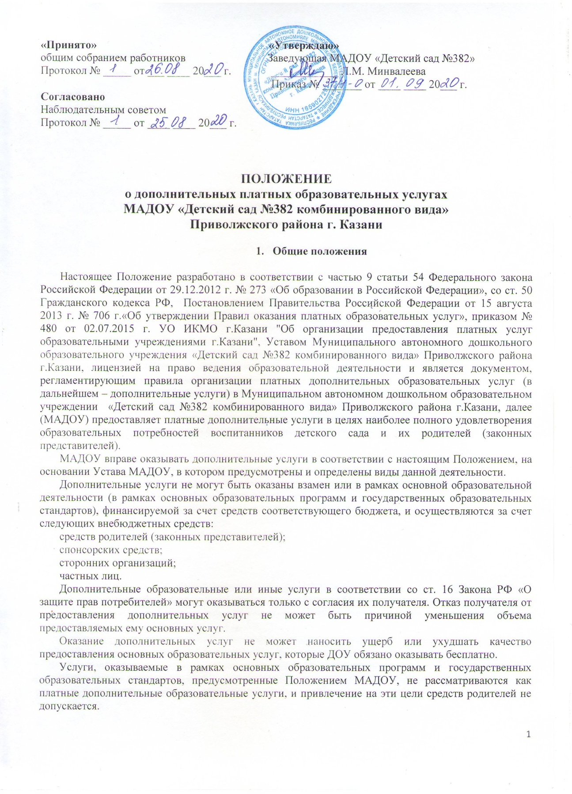

2. Перечень платных дополнительных образовательных услуг

МАДОУ вправе оказывать дополнительные услуги, предусмотренные Уставом МАДОУ и согласованные с родителями (законными представителями) детей, посещающих МАДОУ.

- Порядок оказания платных дополнительных образовательных услуг

Для оказания дополнительных образовательных услуг МАДОУ необходимо:
-создать условия для их проведения в соответствии с действующими санитарными нормами и правилами;
-обеспечить кадровый состав и оформить трудовые соглашения по выполнению дополнительных образовательных услуг;
-составить смету расходов на дополнительные услуги;
-издать приказ руководителя учреждения об организации конкретных дополнительных услуг в учреждении, в которых определить ответственных лиц и состав участников, организацию работы по предоставлению дополнительных услуг (расписание занятий, график работы и т.д.), привлекаемый преподавательский состав, порядок оплаты труда работников, занятых оказанием и организацией дополнительных услуг;
-утвердить Дополнительную общеразвивающую программу и Рабочую программу дополнительного образования, смету расходов, штатное расписание, должностные инструкции.
-оформить договора с родителями на оказание дополнительных услуг.
Для выполнения работ по оказанию дополнительных услуг могут привлекаться как основные работники МАДОУ, так и специалисты со стороны.
В случае, если МАДОУ предоставляет возможность оказания дополнительных услуг сторонними организациями, необходимо заключить с ними договор и проверить наличие:
Для индивидуальных предпринимателей:
-свидетельства о регистрации в качестве предпринимателя,
Для юридических лиц:
-свидетельство о регистрации;
-лицензии на оказываемый вид деятельности.
МАДОУ по требованию получателя обязано предоставить необходимую и достоверную информацию об оказываемых дополнительных услугах.

- Порядок получения и расходования средств

4.1. На оказание каждой дополнительной услуги составляется смета расходов в расчете на одного получателя в этой услуге. Смета рассчитывается в целом на группу получателей одного вида услуги, а затем определяется цена отдельной услуги на каждого получателя. Администрация МАДОУ обязана ознакомить получателей дополнительной услуги со сметой в целом и в расчете на одного получателя.
Смета разрабатывается непосредственно МАДОУ и утверждается руководителем. Допускается оплата услуг в договорных ценах в соответствии с конъюнктурой спроса и предложения.
4.2. Доходы от оказания дополнительных и иных услуг полностью перечисляются в МАДОУ в соответствии со сметой расходов.
Суммы превышения доходов над расходами используются исключительно в соответствии со сметой расходов.
Данная деятельность не является предпринимательской.
4.3. Образовательное учреждение вправе по своему усмотрению расходовать средства, полученные от оказания дополнительных или иных услуг, в соответствии со сметой расходов и доходов. Полученный доход находится в полном распоряжении МАДОУ и расходуется по своему усмотрению на цели развития МАДОУ на основании сметы расходов (развития и совершенствования образовательного процесса, развитие материальной базы учреждения, увеличение заработной платы работникам и т. д.)
4.4. Оплата за дополнительные услуги производится путем перечисления средств на внебюджетный счет МАДОУ с указанием получателя, предоставляющего дополнительные услуги.
4.5. Льгота по оплате за посещение дополнительных услуг предоставляется в следующих случаях – дети работников МАДОУ-100%, занимающих должности младших воспитателей и технического персонала, дети из семей, которые находятся в тяжелом материальном положении.
4.6. Оплата дополнительных услуг может осуществляться за счет спонсорских средств или целевых поступлений безвозмездного характера.
4.7. Учет платных услуг ведется в соответствии с Инструкцией по бухгалтерскому учету.

- Заключительный раздел

5.1. Государственный (муниципальный) орган управления образованием осуществляет контроль за соблюдением действующего законодательства в части организации дополнительных образовательных услуг.
5.2. МАДОУ ежегодно готовит отчет о поступлении и использовании внебюджетных средств и предоставляет его для ознакомления общественности, законным представителям (родителям), Наблюдательному совету МАДОУ, Учредителю, государственным (муниципальным) органам управления.

